电

子

合

同

使

用

手

册

(后台)

1. **开启电子合同插件**

步骤：系统——插件管理——法大大合同开启

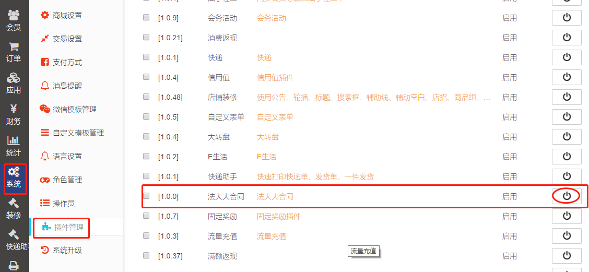

1. **打开电子合同并配置合同**

步骤1：应用——工具类——法大大合同

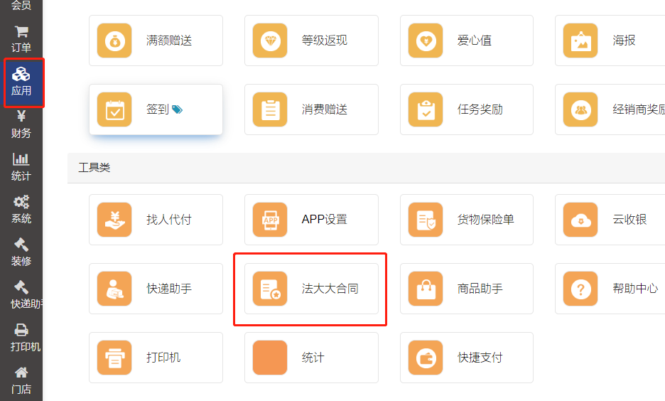

步骤2：分别填上对应的资料，资料由法大大提供

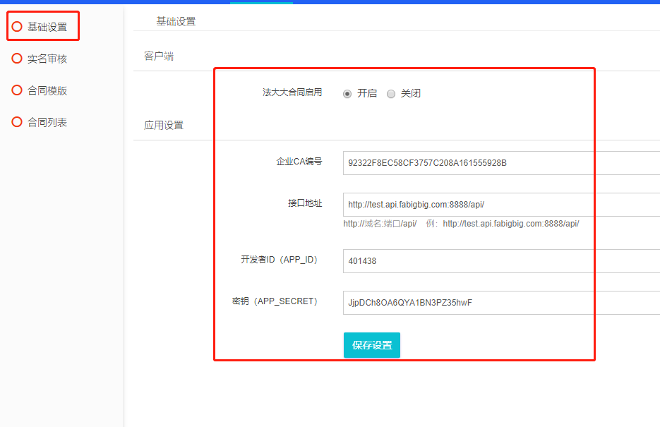

1. **添加合同模版**

步骤1：制作合同模版，详情参照附件《使用Acrobat制作PDF模板说明.pdf》《商城平台数据（新）.pdf》

步骤2：合同模版——添加合同——分别填上对应的数据

合同名称

合同文件：步骤1制作的合同模版

合同文本域：步骤1制作的合同模版对应的留空区域（key值）

合同签署关键字：关键字为文档中的文字内容（能被查找功能ctrl+F检索到）。法大大按此关键字进行签章位置的定位，将电子章盖在这个关键字上面。凡出现关键字的地方均会盖上指定用户的电子章，建议关键字在合同中保持唯一。

合同类型：会员——该合同只与会员签署

基地——该合同只与基地签署

是否默认：会员/基地只能查看并签署默认合同

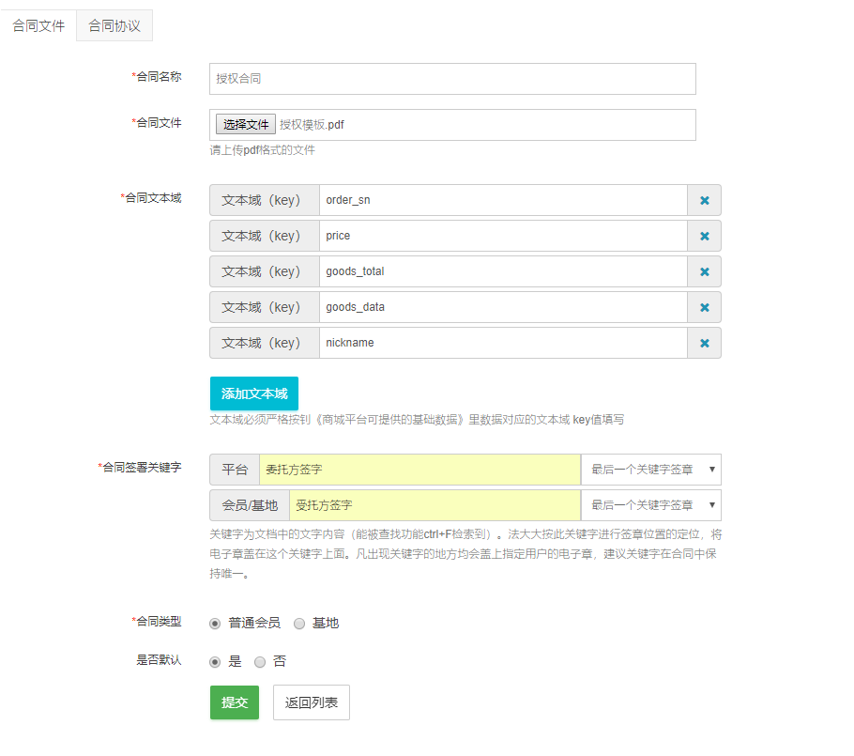

1. **实名审核**

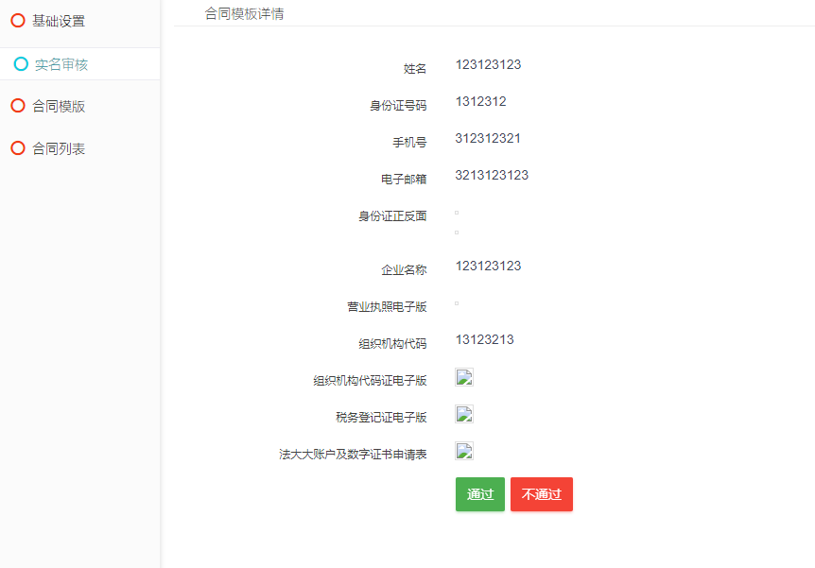

通过及申请法大大CA账户。不通过用户需重新上传资料申请

1. **合同列表**

可查看、下载已签署的合同

合同归档：对已合同进行归档